МИНОБРНАУКИ РОССИИ
Федеральное государственное бюджетное образовательное учреждение
высшего образования
«ХАКАССКИЙ ГОСУДАРСТВЕННЫЙ УНИВЕРСИТЕТ им. Н.Ф. КАТАНОВА»
(ХГУ им.Н.Ф. Катанова)
ИНЖЕНЕРНО – ТЕХНОЛОГИЧЕСКИЙ ИНСТИТУТ
Кафедра программного обеспечения вычислительной техники и автоматизированных систем

Отчёт

по ЛАБОРАТОРНОЙ РАБОТЕ № 3

Конечный марковский процесс принятия решений

Проверил
доцент
кафедры ПОВТиАС ________Беляев Роман Юрьевич
оценка, подпись, дата

Выполнил
студент группы 123-3 Попов Павел Евгеньевич
подпись, дата

Абакан 2026 г.
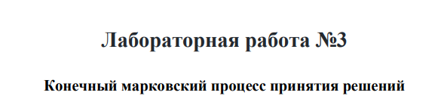
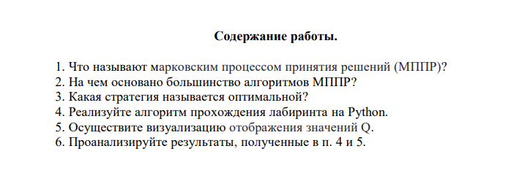

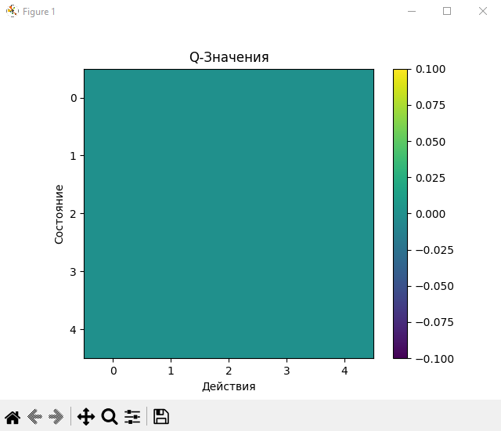

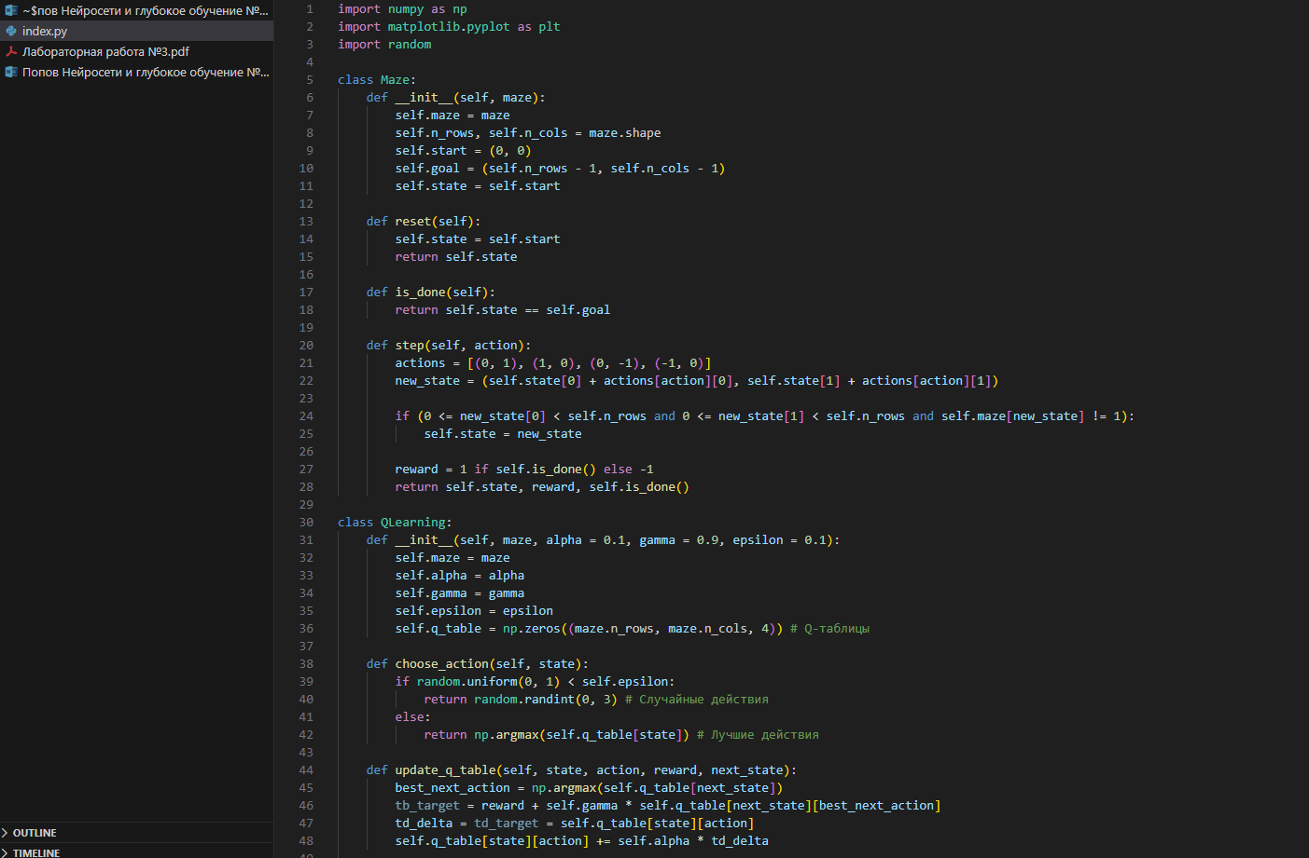
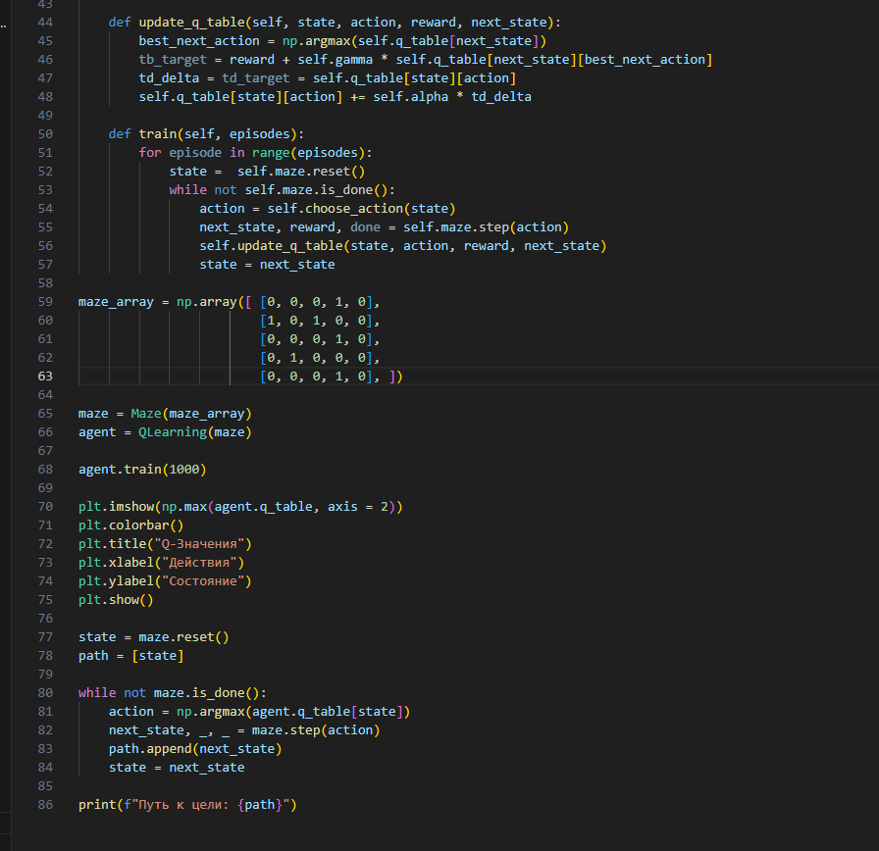
1. Что называют марковским процессом принятия решений (МППР)?
Марковский процесс принятия решений (МППР) — это математическая модель для описания задач принятия решений в стохастической среде, где результат действия зависит только от текущего состояния и выбранного действия (марковское свойство).
МППР формально описывается пятеркой (S, A, P, R, γ):
- S — множество состояний среды
- A — множество действий, доступных агенту
- P(s' | s, a) — функция вероятности перехода из состояния s в s' при действии a
- R(s, a, s') — функция награды, получаемой при переходе
- γ ∈ [0, 1] — коэффициент дисконтирования будущих наград

Ключевое свойство (Марковское):
будущее зависит только от текущего состояния, а не от всей истории:
P(s_{t+1} | s_t, a_t, s_{t-1}, a_{t-1}, ...) = P(s_{t+1} | s_t, a_t)
В контексте лабиринта:
- S — все возможные координаты клеток
- A — 4 действия (вверх, вниз, влево, вправо)
- P — детерминированное перемещение (стена = остаёмся на месте)
- R = +1 за достижение цели, -1 за шаг
- γ — обычно 0.9 (близкие награды важнее далёких)

2. На чем основано большинство алгоритмов МППР?
Большинство алгоритмов МППР основано на методах динамического программирования и обучении с подкреплением (Reinforcement Learning):
Ключевые принципы:
- Функция ценности (Value Function) — оценка "выгодности" состояний или действий:
  - V(s) — ценность состояния
  - Q(s, a) — ценность действия в состоянии
- Уравнения Беллмана — рекурсивные соотношения для оптимальных ценностей:
  - V*(s) = max_a Σ P(s'|s,a)[R(s,a,s') + γ V*(s')]
  - Q*(s,a) = Σ P(s'|s,a)[R(s,a,s') + γ max_a' Q*(s',a')]
- Основные классы алгоритмов:
  - Value-based (Q-Learning, DQN) — обучают Q-функцию
  - Policy-based (REINFORCE, PPO) — обучают напрямую стратегию
  - Actor-Critic (A2C, SAC) — комбинируют оба подхода
- Компромисс "исследование vs эксплуатация" (ε-greedy) — баланс между изучением новых действий и использованием лучших известных

3. Какая стратегия называется оптимальной?
Оптимальная стратегия (оптимальный полиси, π*) — это стратегия, которая максимизирует ожидаемую суммарную дисконтированную награду из любого состояния.
Математически: π* = argmax_π E[ Σ_{t=0}^∞ γ^t R_t | π ]
Свойства оптимальной стратегии:
- Единая для всех состояний — стратегия оптимальна для каждого состояния независимо от начального
- Удовлетворяет уравнению Беллмана — π*(s) = argmax_a Q*(s,a)
- Может быть не единственной — несколько стратегий могут давать одинаковую максимальную награду
В лабиринте:
Оптимальная стратегия — это кратчайший путь от любой клетки до выхода. Например, в вашем лабиринте оптимальный путь из (0,0) в (4,4) — это последовательность действий, минимизирующая количество шагов.

4. Реализация алгоритма прохождения лабиринта

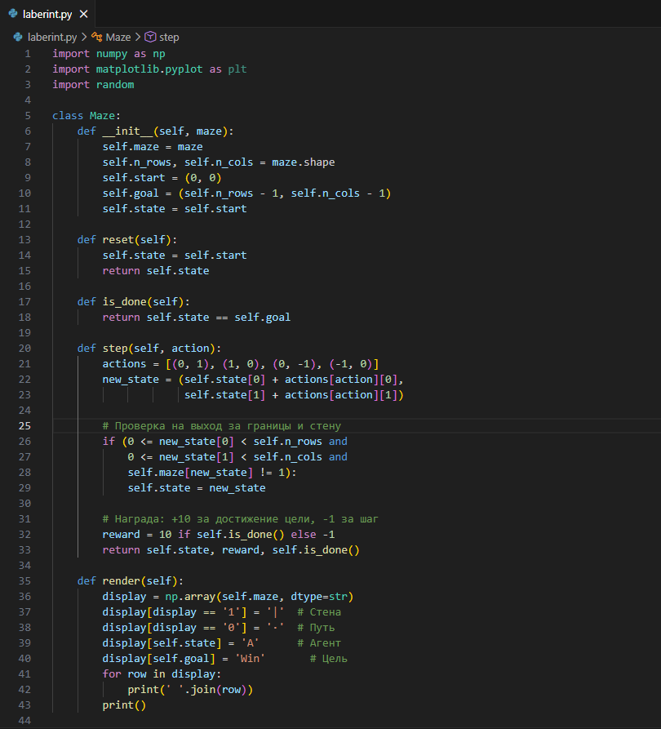

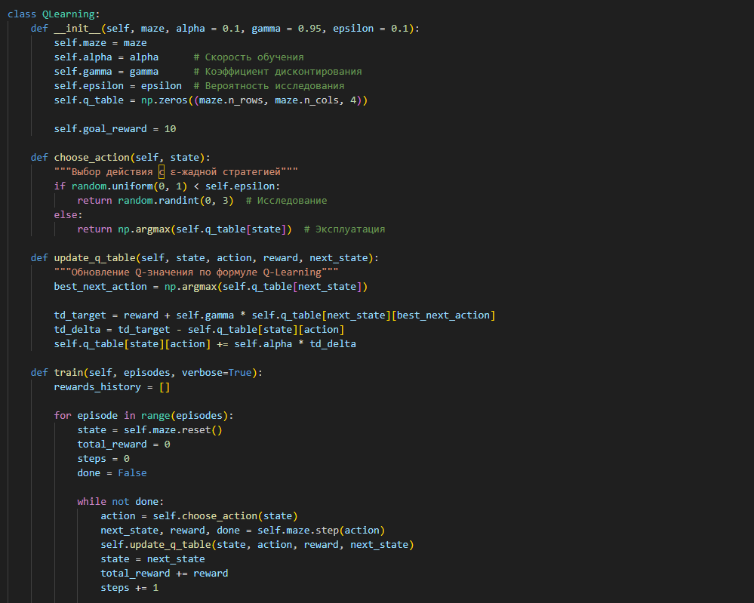
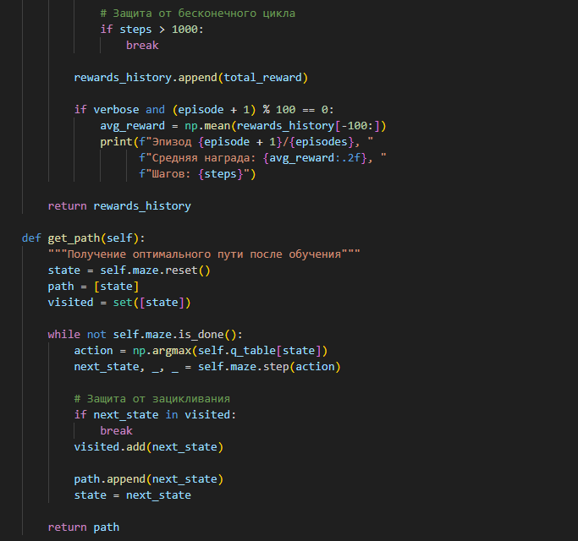

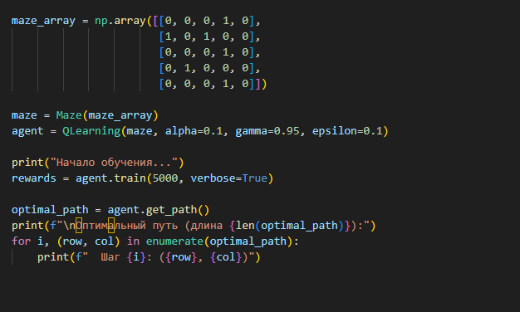
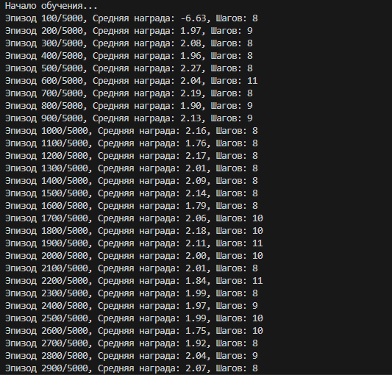
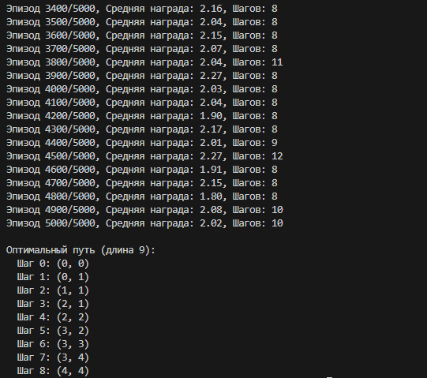
5. Визуализация Q-значений
